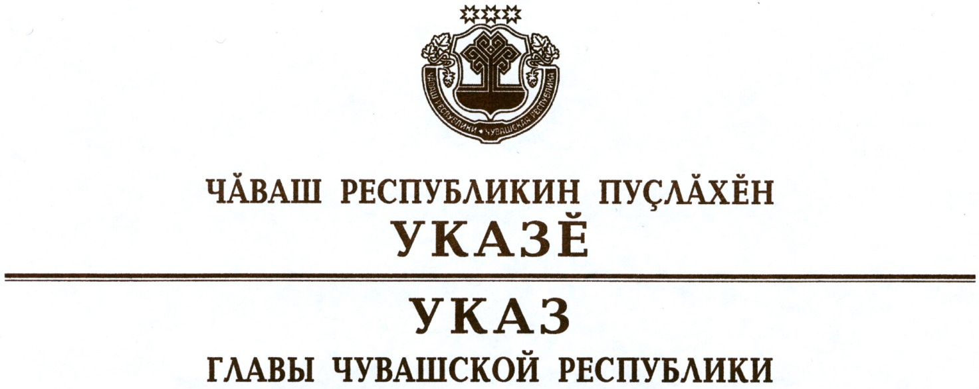

О заместителе Председателя Кабинета Министров
Чувашской Республики – министре сельского
хозяйства Чувашской Республики

Руководствуясь пунктом 6 статьи 72 Конституции Чувашской Республики, п о с т а н о в л я ю:
1. Назначить Артамонова Сергея Геннадьевича заместителем Председателя Кабинета Министров Чувашской Республики – министром сельского хозяйства Чувашской Республики.
2. Настоящий Указ вступает в силу со дня его подписания.

Временно исполняющий
обязанности Главы
Чувашской Республики О.Николаев

г. Чебоксары
20 февраля 2020 года
№ 44

